Převozník a učenec
Řecký učenec zkoumal oblasti kolem řeky Nil. S pýchou a nadmíru spokojen se svou vědou a filozofií hledal v těch temných místech tajemství, která střeží příroda.
Při jedné příležitosti musel překročit řeku, a tak nastoupil na loď. Starý převozník rázně vesloval a nepřítomně se díval do vody. Najednou se ho učenec zeptal:
„Znáš astronomii?“ „Ne, pane.“ „Tak to jsi ztratil čtvrtinu života.
Umíš filozofovat?“ „Ne, pane.“ „Tak jsi ztratil další čtvrtinu svého života.
Víš něco z historie světa?“ „Ne, pane.“ „Přišel jsi tedy o další čtvrtinu života.“
Vtom loďkou zalomcoval poryv větru. Převrátila se a oba muži spadli do řeky. Převozník se začal mohutnými tempy blížit ke břehu. Učenec mizel bez milosti pod hladinou, křičel z plných plic a bojoval o život.
Převozník se jej snažil zachytit a při tom volal:
„Umíš plavat?“ „Neumím!“
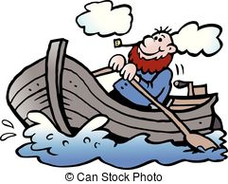
„Tak to přijdeš o celý svůj život!“

